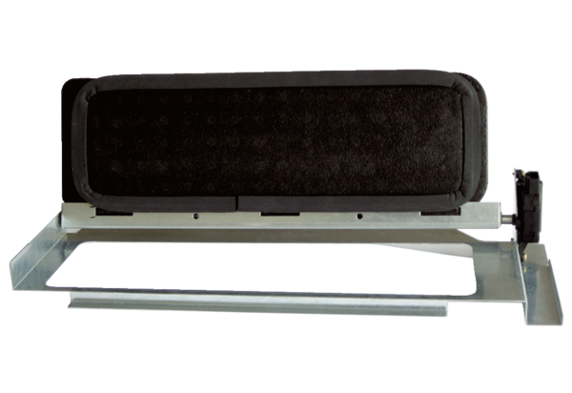Premosnik za izmjenjivač topline WS-BP 320/470Jedinica za pakiranje: 1 komAsortiman: K
Broj artikla: 0093.1265Proizvođač: MAICO

